讓訪客自己登記
啟用訪客用二維碼開啟、自己填寫的自主登記頁面 — 連結與二維碼從哪裡來、訪客會被問到什麼，以及這一頁唯一問不到的東西：檔案。
2026-09-12 · https://offision.com/help/zh-hant/visiting/let-visitors-register-themselves-online/
沒有預約就上門的客人，可以用自己的手機登記，不必在接待處排隊。他們掃一個碼，回答
接待人員原本要替他們打的那些問題，送出的同時就完成入場。
Before:
一個可供登記的訪問目的，以及一棟已對訪客開放、且包含客人目的地的建築。

1. 啟用它
開關在訪客自主登記表格的訪客APP卡片最上方。
Where in Offision: admin app → visiting/walk-in-setting (訪客自主登記表格)
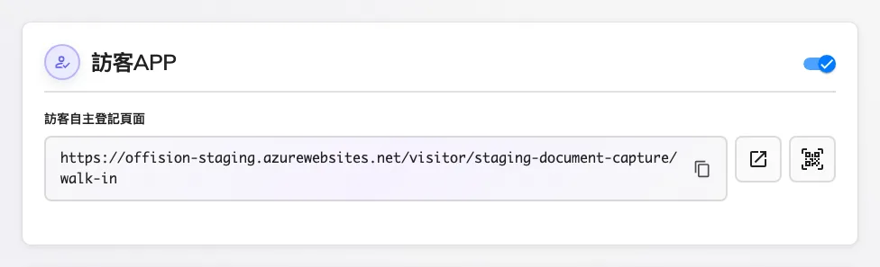
允許訪客自助登記，以及它揭露出來的頁面位址。
開啟後會出現訪客自主登記頁面的位址、一個開啟它的按鈕，以及一個下載其二維碼
的按鈕。散佈方式全靠這個二維碼：印出來放在大堂，或放上大堂螢幕 — 請參閱
為訪客設置大堂螢幕，它的即場
登記二維碼小工具畫的是同一個碼，而且會替你輪替。

2. 決定訪客可以選什麼
訪客設定卡片上有五個選擇，每一個講的都是「要讓一個陌生人看到貴處多少」。
設定 | 作用 | 什麼時候要改
允許訪客在訪客APP自助登記時選擇邀請者 | 訪客從貴處的員工清單挑出等他的人 | 接待處猜不到主人時開啟。關閉則員工名錄不外露
屏蔽邀請者一部分的姓名 | 邀請者只顯示部分姓名，讓清單無法被當成名錄讀 | 只要邀請者清單開著就一併開啟
允許訪客選擇多個位置 | 一次到訪可以涵蓋多於一棟建築 | 給跨園區工作的承辦商
允許訪客選擇會議室 | 訪客指出自己要去的房間 | 房間對接待處或門禁有意義時
訪客自主登記說明 | 在第一個畫面放一段你自己的文字 | 用來寫大家最常弄錯的規則 — 在哪裡等、要準備什麼

**訪客可以提早登記天數：**決定訪客最多能在今天之前多久登記。零代表只限當天。
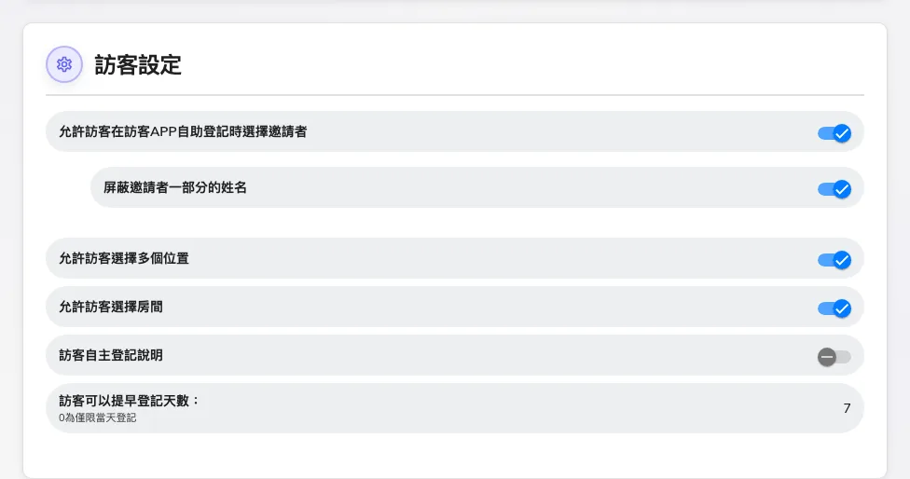
訪客設定：一個陌生人被允許看到與選擇什麼。

3. 決定要問他們什麼
這一頁不決定問題。問題來自你已經設好的三個畫面，而且問訪客的內容與在接待處問的
完全一樣：
- 訪問目的決定哪些資料是必填、要不要拍照、顯示哪份條款、要回答哪些問卷 — 請參閱
設定訪問目的。這裡顯示的是訪客自主登記條款，
不是預先登記的那一份。
- 訪問表格加上你自己的問題 — 請參閱
訪問表格設定。欄位要出現在這個畫面，必須開啟
啟用訪客直接表單中的輸入。
- 訪問政策決定車輛欄位會不會出現，以及這次到訪是否要等待批准。

4. 訪客會看到什麼
一個畫面一步，旁邊列著步驟清單，讓他們知道還剩多少。
- 訪問目的 — 只有一個可選、而且你沒寫說明時會被略過。
- 條款 — 只有在訪問目的帶著自主登記條款時才出現。
- 請填寫您的資料 — 本人資料、車輛欄位，以及你的訪問表格問題。
- 拍照 — 只有在訪問目的要求時才出現。
- 訪客問卷 — 訪問目的上每一份訪問之前問卷各一步。
- 確認。
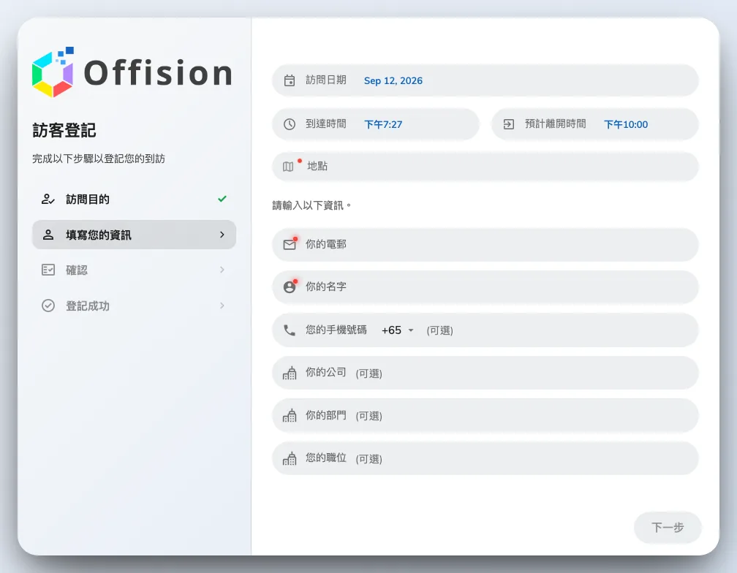
訪客自己的登記表格，旁邊是步驟清單。
送出即完成入場。之後沒有另外的簽到步驟，接待處的標籤印表機會像對待任何到訪一樣印出
訪客證 — 除非政策要求批准，那麼他們就得等。

5. 確認是否成功
自己開啟那個頁面位址，以測試訪客的身分登記一次，然後在清單上找到那位訪客，狀態為
到訪中，時間就是你送出的時間。

自主登記做不到的事
- 它不能收取文件。 訪問表格可以有上傳檔案欄位，但上傳控制項不會出現在訪客
看得到的任何畫面上 — 這一頁沒有、大堂螢幕沒有、預先登記頁面也沒有。許可證、保險
證明或安全講習紀錄要進入一次到訪，只能由已登入的主人或接待人員在邀請表格上附加。
- 它不會檢查任何效期。 這裡記下的東西都不帶有效日期，也沒有任何答案會拒發訪客
證。訪客批核是唯一的關卡，而且由人決定。
- 它不是預先登記。 那是受邀訪客從訪客證電郵開啟的連結，問的是另一組東西：本人
資料、條款與問卷，完全沒有你的訪問表格問題。請參閱
訪客證何時開始與停止生效。
- 它不會縮短常客的表單。 那是長期通行證的工作 — 請參閱
給承辦商一張長期通行證。

